EHL CityAntik Palisaden

EHL

Eigenschaften

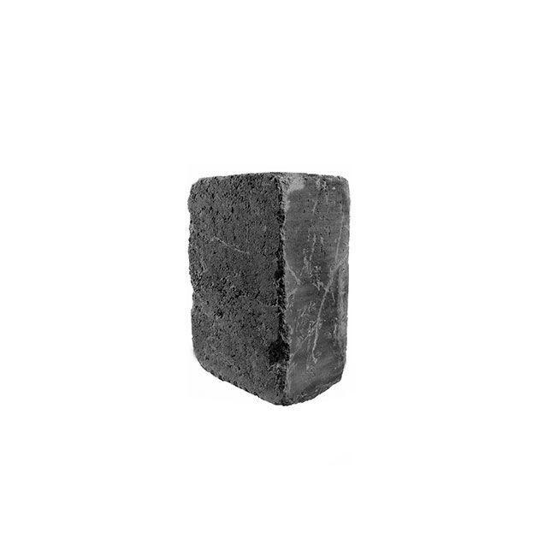

Art Palisade

Rechteckpalisade

Farbton

anthrazit, beige, grau

Oberfläche

gealtert

Werkstoff

Betonwerkstein

Breite (mm)

120,00 - 140,00

Höhe (mm)

300,00 - 400,00

Länge (mm)

200,00